附件2

**固定资产标签粘贴位置图示**

1.办公桌：粘贴在桌右侧合适区域。

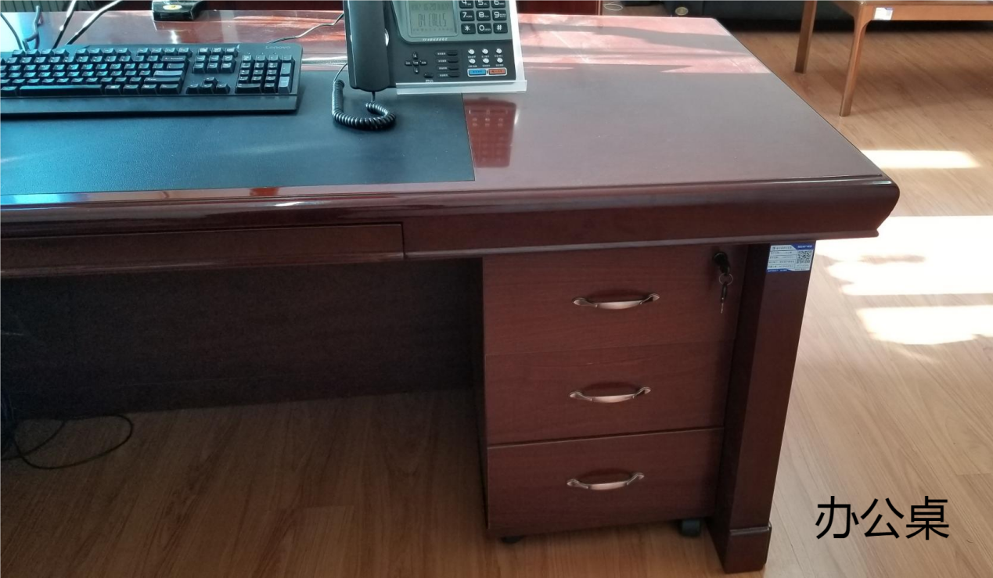

2.办公椅：粘贴在后背不易磨损处。

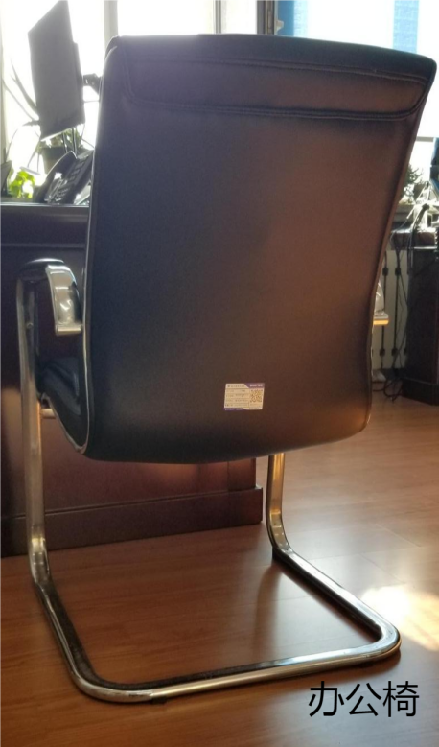

3.台式计算机：粘贴在主机侧面。

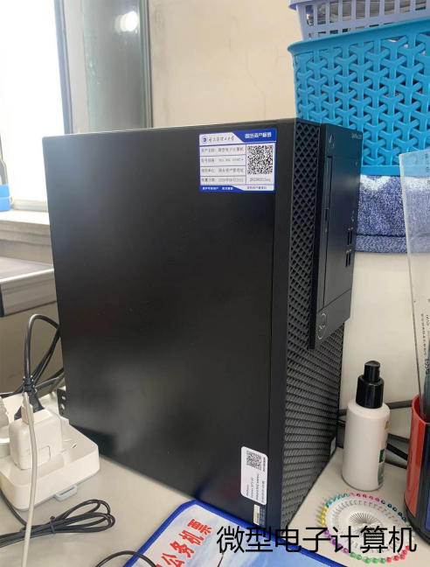

4.打印机：粘贴在醒目且表面平滑、固定易粘贴、不易磨损的位置。

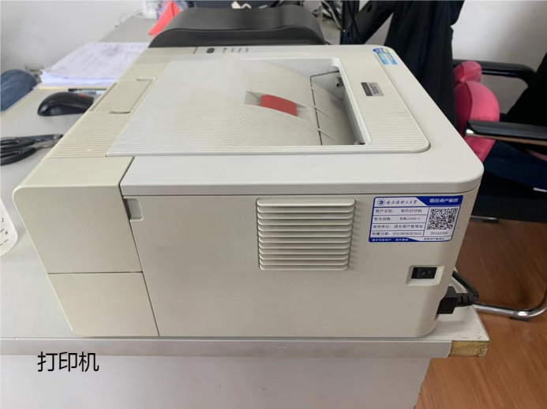

5.复印机（一体机）：粘贴在醒目且表面平滑、固定易粘贴、不易磨损的位置。

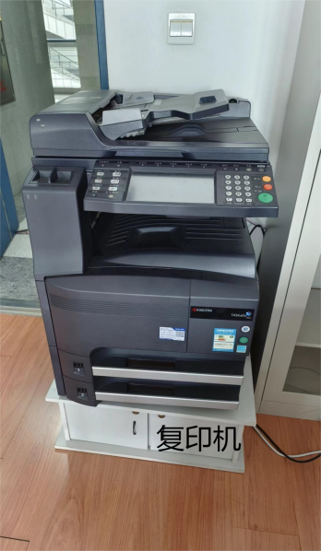

6.文件柜办公柜：粘贴在柜门正面右上角。

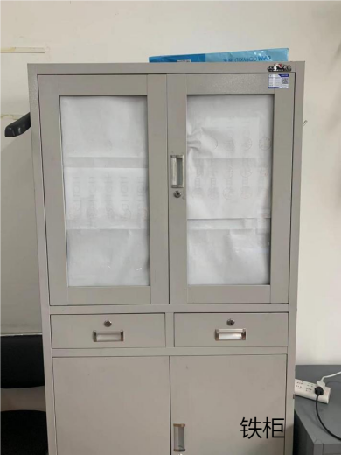

7.会议室会议桌：在不影响美观前提下，粘贴在桌两端下面便于察看和扫描且不易磨损处。

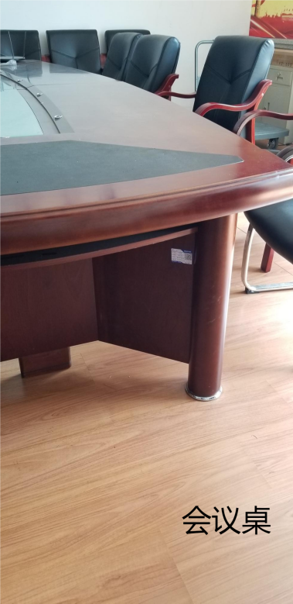

8.沙发：粘贴在沙发正面右侧扶手下方不易磨损处。

